学生进行网上辅导员测评方式
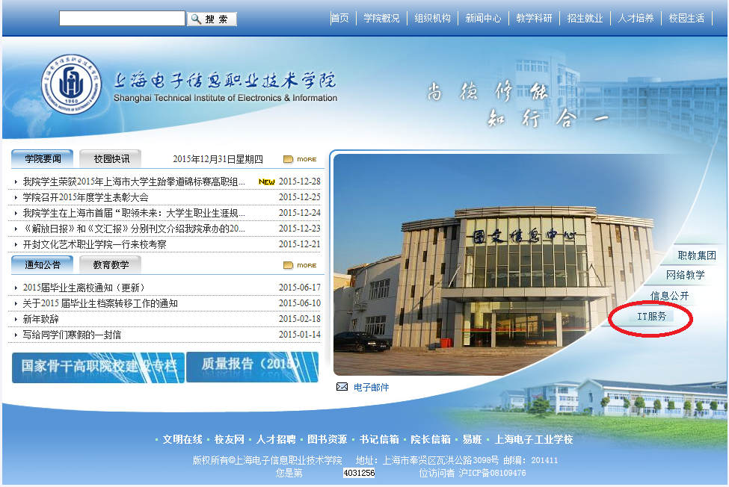
第一步：学生通过校园网主页“IT服务”进入IT服务网

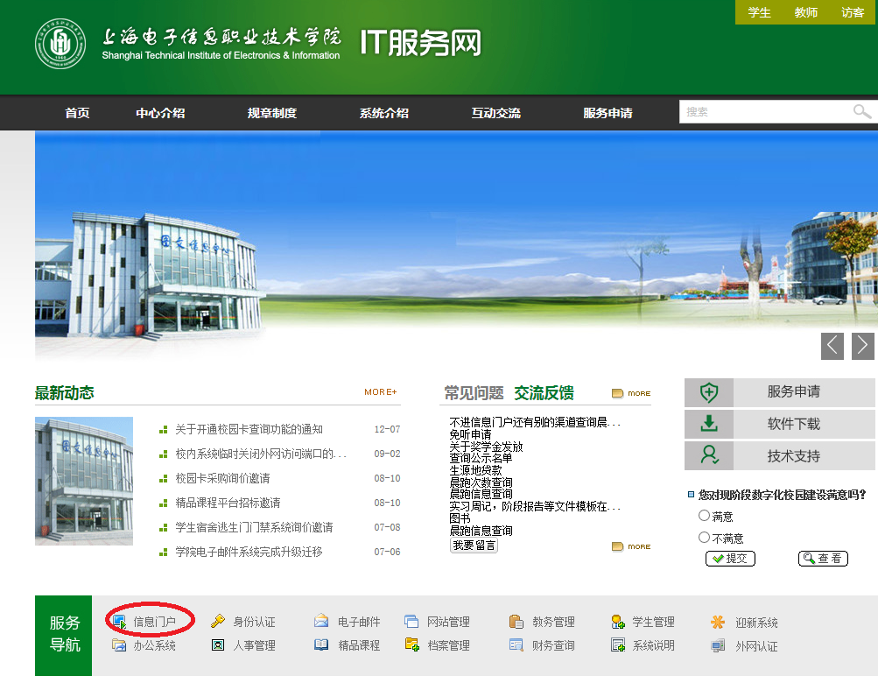
第二步：点击“信息门户”进入综合管理系统

第三步：学生登录学生综合管理系统


第四步：通过综合管理系统导航栏的“应用系统”——“学生工作系统”进入
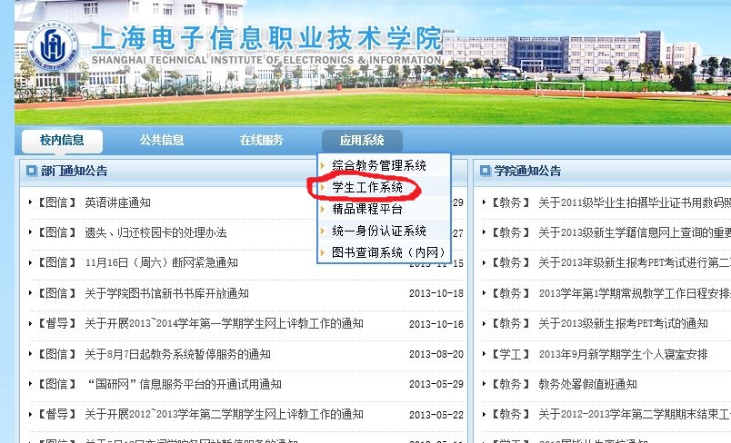

第五步：点击“辅导员队伍建设”→点击“辅导员考评”→“考评打分（学生）
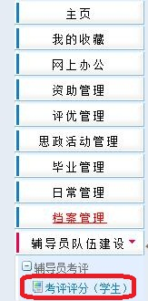

第六步：学生根据提示和要求测评打分，打好分后点击“保存”、“完成”。

